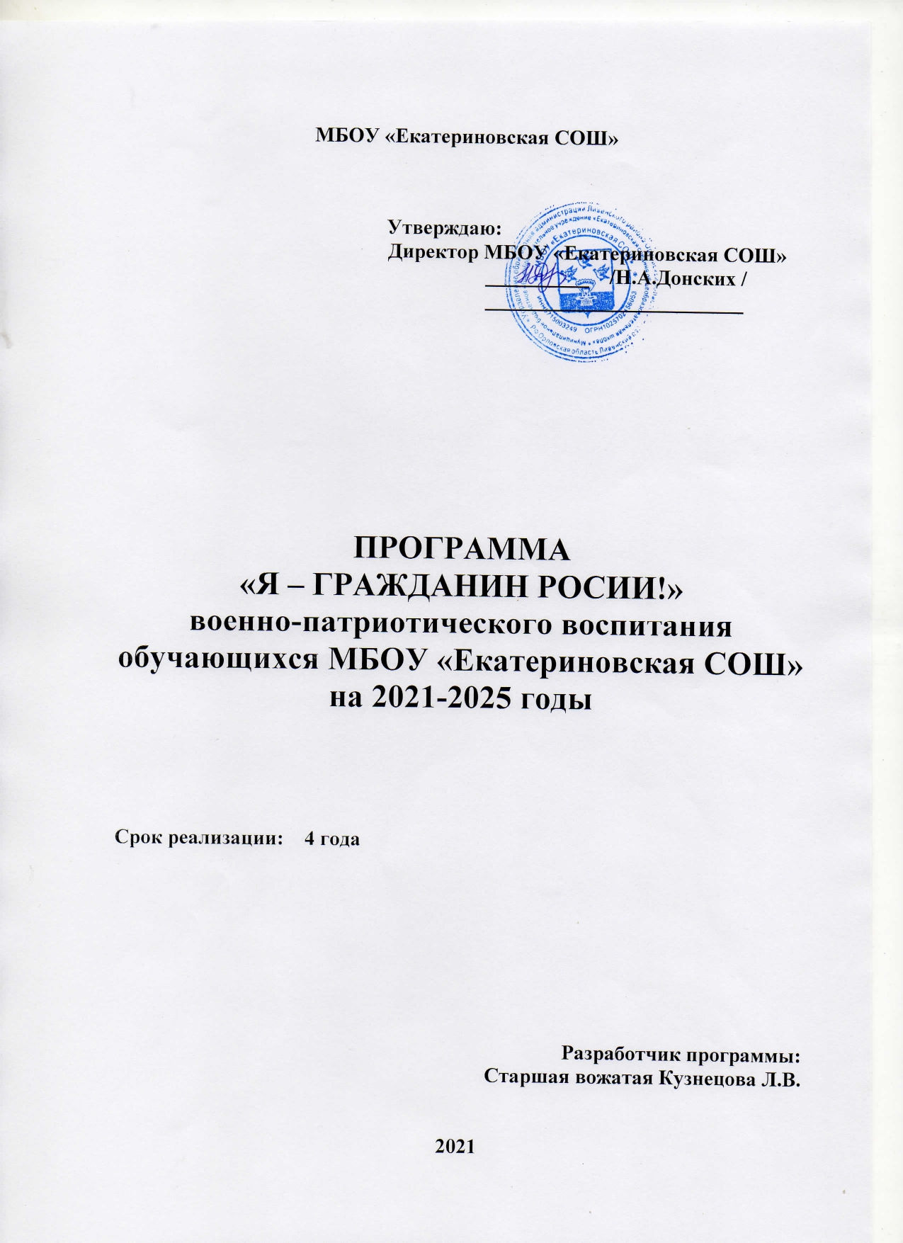
Паспорт программы

 | Полное название программы | Программа по военно-патриотическому воспитанию обучающихся МБОУ «Екатериновская СОШ» на 2021-2025 годы
2. | Статус программы | Школьная программа на основе муниципальной
3. | Дата принятия и наименование решения о разработке программы | Приказ начальника управления образования №54 «А» от 25 марта 2016 года  «Об утверждении муниципальной программы по военно-патриотическому воспитанию обучающихся общеобразовательных организаций на 2020-2025 годы»
4. | Основные разработчики | Управление образования администрации Ливенского района.  Педколлектив МБОУ «Екатериновская СОШ.
6. | Срок реализации | 2021-2025 г.г.
7. | Цель программы | Развитие высокой социальной активности, гражданской ответственности, духовности, становление граждан, обладающих позитивными ценностями и качествами, способных проявить их в созидательном процессе в интересах Отечества, укрепления государства, обеспечение его жизненно важных интересов и устойчивого развития.
8. | Задачи программы | -утверждение в сознании и чувствах обучающихся социально значимых патриотических ценностей, взглядов и убеждений, уважения к культурному и историческому прошлому России, к традициям, повышение престижа государственной, особенно, военной службы;  -создание и обеспечение возможности вовлечения обучающихся в решение правовых, экологических, культурных и других проблем;  -привитие обучающимся чувства глубокого уважения и почитания символов Российской Федерации, родного края: Герба, Флага, Гимна, другой российской символики, конституции Российской Федерации, памятным историческим местам;  -формирование у обучающихся потребности служения Родине, еѐ защиты;  -формирование толерантного отношения к представителям различных религиозных конфессий России.  - развивать систему мер для предупреждения безнадзорности, правонарушений, преступлений; выявлять и устранять причины, способствующие этому;  - повысить духовно-нравственный уровень обучающихся ;  - формировать ответственное поведение, законопослушного гражданина;  - формировать навыки здорового образа жизни и ценностное отношение к своему здоровью;
9. | Основные направления реализации программы | «Стань патриотом своей школы!».  «Всё начинается с семьи».  «Я — гражданин России!».  «Поклонимся великим тем годам!».
10. | Краткое содержание программы | . В основу программы положены проблемы, связанные с разрешением противоречий возникшими между пропагандой «западных ценностей» и необходимостью возрождения авторитета армии, государства и понимания роли и места в жизни общества и Отечества. Этому во многом способствуют такие явления последнего времени, как экономическая дезинтеграция, социальная дифференциация общества, девальвация духовных ценностей. Кроме этого снижение воспитательного воздействия; насаждение культа вседозволенности, насилия и жестокости в средствах массовой информации.  Программа составлена на основе анализа наиболее эффективных форм и методов работы по военно-патриотическому воспитанию и профилактике правонарушений, преступлений, безнадзорности несовершеннолетних
11. | Ожидаемые результаты | - Повышение эффективности патриотической работы;  - повышение качества мероприятий по организации и проведению патриотической работы с детьми и подростками;  - формирование гражданской грамотности учащихся;  - внедрение новых форм и методов работы по данному направлению;  - обеспечение духовно-нравственного единства в школе, снижение степени идеологического противостояния;  - развитие толерантности и сохранение славных боевых и трудовых традиций нашего края.  - Сформированность идеала жизни и идеала человека.  Количественными результатами реализации Программы должны стать доведение числа систематически занимающихся патриотической работой школьников до уровня 50%.  Привлечение подростков групп «риска» к общественным мероприятиям патриотической направленности и как следствие снижение числа школьников совершивших правонарушения.  Повышение уровня воспитанности и нравственности обучающихся.
12. | Участники Программы | МБОУ «Екатериновская СОШ  МБОУ ДОД «ЦДТ»  МБОУ ДОД ДЮСШ  Социальные педагоги  Педагоги-психологи  Родители обучающихся  Классные руководители  Учителя – предметники
13. | Партнерские отношения | Ливенский районный Совет ветеранов войны, труда, вооруженных сил и правоохранительных органов, станичное казачье общество Ливенского района «Станица Ливенская», КДН и ПДН пи администрации Ливенского района  Управление образования  КУ ОО «ОЦСЗН»
14. | Источники финансирования | Собственные вложения участников программы и возможные иные не запрещенные законодательством источники финансирования (внебюджетные средства)
15. | Организация контроля за выполнением Программы | Реализация Программы рассчитана на 4 года.  Управление Программой осуществляет заместитель директора по ВР.  Контроль за реализацией Программы осуществляют заказчик Программы: управление образования администрации Ливенского района
16. | Адрес организации | 303821, Орловская обл Ливенский р-н с.Екатериновка ул.Центральная, 14а
17. | Телефон | 84867743418
ПРОГРАММА «Я – ГРАЖДАНИН РОССИИ!»
военно-патриотического и духовно-нравственного воспитания
обучающихся МБОУ «Екатериновская СОШ»
на 2021-2025 годы

Пояснительная записка
Патриотическое воспитание - это систематическая и целенаправленная деятельность педагогического коллектива по формированию у граждан высокого патриотического сознания: чувства верности своему Отечеству, готовности к выполнению гражданского долга и конституционных обязанностей по защите интересов России.
Программа разработана в целях реализации государственной программы «Патриотическое воспитание граждан Российской Федерации»
Цель программы:
Развитие высокой социальной активности, гражданской ответственности, духовности, становление граждан, обладающих позитивными ценностями и качествами, способных проявить их в созидательном процессе в интересах Отечества, укрепления государства, обеспечение его жизненно важных интересов и устойчивого развития. Активизировать работу педагогического коллектива школы по патриотическому воспитанию.
Задачи программы:
- утверждение в сознании и чувствах обучающихся социально значимых патриотических ценностей, взглядов и убеждений, уважения к культурному и историческому прошлому России, к традициям, повышение престижа государственной, особенно, военной службы;
- создание и обеспечение возможности вовлечения учащихся в решение правовых, экологических, культурных и других проблем;
- привитие учащимся чувства глубокого уважения и почитания символов Российской Федерации, родного края: Герба, Флага, Гимна, другой российской символики, конституции Российской Федерации, памятным историческим местам;
- формирование у обучающихся потребности служения Родине, еѐ защиты;
- формирование толерантного отношения к представителям различных религиозных конфессий России.

Программа разработана в соответствии с
− Федерального закона от 29.12.2012 № 273-ФЗ «Об образовании в Российской Федерации»;
− Стратегии развития воспитания в Российской Федерации на период до 2025 года и Плана мероприятий по ее реализации в 2021-2025 гг.;
− Стратегии национальной безопасности Российской Федерации: Указ Президента РФ от 31.12.2015 N 683
- Стратегии национальной безопасности Российской Федерации, (Указ Президента Российской Федерации от 02.07.2021 № 400),
− Методические рекомендации органам исполнительной власти субъектов Российской Федерации, осуществляющим государственное управление в сфере образования, по организации работы педагогических работников, осуществляющих классное руководство в общеобразовательных организациях (Письмо Минпросвещения России от 12.05.2020 № ВБ-1011/08)
Государственной Программой «Патриотическое воспитание граждан Российской Федерации на 2016–2020 годы».
Муниципальной программой по военно-патриотическому воспитанию обучающихся общеобразовательных организаций Ливенского района на 2021-2025 годы
Концепцией патриотического воспитания граждан Российской Федерации;
Конституцией Российской Федерации;
Федеральным законом Российской Федерации «Об образовании»;
Законом о воинской обязанности и военной службе;
Законом «О ветеранах»;
Законом «О дне воинской славы России»;
Федеральным законом «Об основных гарантиях и правах ребенка»

Актуальные проблемы патриотического воспитания и основные направления их решения.
В основу программы положены проблемы, связанные с разрешением противоречий возникшими между пропагандой «западных ценностей» и необходимостью возрождения авторитета армии, государства и понимания роли и места в жизни общества и Отечества. Этому во многом способствуют такие явления последнего времени, как экономическая дезинтеграция, социальная дифференциация общества, девальвация духовных ценностей. Кроме этого снижение воспитательного воздействия; насаждение культа вседозволенности, насилия и жестокости в средствах массовой информации.
Работа по основным направлениям системы патриотического воспитания поможет:
- повысить патриотическое сознание, нравственные и этические ориентиры;
- раскроется понимание истинного значения интернационализма;
- не получают широкое распространение в общественном сознании равнодушие, эгоизм, цинизм, немотивированная агрессивность;
- проявляется устойчивая тенденция повышения престижа военной службы в Вооруженных Силах Российской Федерации.
В настоящих условиях становление системы патриотического воспитания необходимо рассматривать, как объединяющее начало, фактор взаимодействия детского и молодежного движения, администрации школы, детской организации, как основу патриотического воспитания школьников.

Сроки и этапы реализации Программы:
Реализация Программы осуществляется в течение 2021-2025гг.

Программа реализуется через тематические периоды:
«Стань патриотом своей школы!».
«Всё начинается с семьи».
«Я — гражданин России!».
«Поклонимся великим тем годам!».

В периоды включены направления:
1.Военно-патриотическое
Цель: формирование у школьников патриотического сознания, способности к защите Родины.
2. Спортивно-патриотическое
Цель: развитие морально - волевых качеств, воспитание силы, ловкости, выносливости, мужества, формирование опыта служения Отечеству.
3. Историко-краеведческое
Цель: возрождение культуры, духовных ценностей, народных традиций, познание историко-культурных корней.
4. Гражданско-патриотическое
Цель: воздействие через систему мероприятий на формирование правовой культуры и законопослушности, гражданской позиции, готовности к служению своему народу.

Работа по основным направлениям системы патриотического воспитания поможет:
-повысить патриотическое сознание, нравственные и этические ориентиры;
- раскроется понимание истинного значения интернационализма;
- не получают широкое распространение в общественном сознании равнодушие, эгоизм, цинизм, немотивированная агрессивность;
- проявляется устойчивая тенденция повышения престижа военной службы в Вооруженных Силах Российской Федерации.

Контроль за реализацией Программы.
Для координации и реализации деятельности всех заинтересованных организаций в реализации системы патриотического воспитания, образования создается координационный совет , регламентирующий промежуточные результаты работы по Программе. В состав совета входят:

1. Директор МБОУ «Екатериновская СОШ»
2. Зам. директора по УВР
3. Руководители МО классных руководителей, преподавателей- организаторов ОБЖ.
5. Старшая вожатая.
6. Учителя истории и обществознания
7. Библиотекарь

Оценка эффективности реализации Программы:
В результате осуществления Программы ожидается:
- повышение эффективности патриотической работы;
- повышение качества мероприятий по организации и проведению патриотической работы с детьми и подростками;
- формирование гражданской грамотности учащихся;
- внедрение новых форм и методов работы по данному направлению;
- обеспечение духовно-нравственного единства в школе, снижение степени идеологического противостояния;
- развитие толерантности и сохранение славных боевых и трудовых традиций нашего края.
- Сформированность идеала жизни и идеала человека.

Количественными результатами реализации Программы должны стать доведение числа систематически занимающихся патриотической работой школьников до уровня 50%.
Создание элективных курсов и кружков патриотической направленности.
Привлечение подростков групп «риска» к общественным мероприятиям патриотической направленности и, как следствие, снижение числа школьников, совершивших правонарушения.
Повышение уровня воспитанности и нравственности обучающихся.
Разработка исследовательско - поисковых работ обучающихся.
Участие обучающихся в социально-значимой деятельности через разработку и реализацию детских социальных проектов на базе МБОУ «Екатериновская СОШ».

Программа ориентирована на обучающихся общеобразовательных организаций в возрасте 7-17 лет. Программа определяет основные пути развития системы патриотического воспитания.

№ п\п | Наименование мероприятий | Срок | Ответственный
1. | Пополнение и обновление нормативной базы по патриотическому воспитанию обучающихся. | август  сентябрь | Старшая вожатая
2. | Разработка:  Плана мероприятий «Патриотическое воспитание обучающихся на 2015-2020 годы на новый учебный год | ежегодно,  август | Старшая вожатая
3. | Участие в постоянно действующих районных конкурсах, реализующих программы патриотического воспитания школьников. | ежегодно | Старшая вожатая учителя – предметники,  классные руководители
4. | Проведение тематических линеек по истории России ,символике России | декабрь, июнь | учителя истории
5. | Районная Олимпиада ОБЖ | декабрь | Преподаватель ОБЖ
6. | Районный конкурс-соревнование «День допризывной молодежи» | февраль | Преподаватель ОБЖ
7. | Принятие нормативов Всероссийского физкультурно-спортивного комплекса «Готов к труду и обороне» (ГТО) | март | Учитель физкультуры
8. | -Участие в акции «Вахта памяти», «Бессмертный полк», «Обелиск», «Помощь ветерану»,  -встречи с ветеранами Великой Отечественной войны и тружениками тыла;  -линейки, посвященные памятным датам истории;  -общешкольная линейка, посвященная Дню Победы | май | Старшая вожатая  Классные руководители
9. | Участие в районном конкурсе школьников «Школа безопасности» | апрель | преподаватель-организатор ОБЖ
10. | Участие в акции «Обелиск» | апрель. май | Старшая вожатая
11. | Подготовка и проведение военно-спортивной игры «Зарница» в школе и районе | апрель, май | Зам. директора  по ВР,  Преподаватель ОБЖ, Учитель физкультуры
12. | Вахта памяти:  - Проведение уроков Мужества в 1-11 классах;  - Организация экскурсий к памятным местам;  - Конкурс рисунков и газет «Нам дороги эти позабыть нельзя», «На боевом привале»;  - Конкурс патриотической песни «Пою тебя, моя Россия!»;  - Выставка книг в библиотеке «История Великой Отечественной войны в произведениях российских писателей»:  - Акция «Обелиск» (уход за Братским захоронением на территории села. | Февраль, май | Зам. директора  по ВР,  старшая вожатая, библиотекарь  классные руководители
13. | Пополнение банка педагогической информации материалами по организации и осуществлению военно-патриотического воспитания школьников. | постоянно | Старшая вожатая Классные руководители
14. | Организация традиционных встреч:  - ветеранов с обучающимися школы, посвященных Победе в ВОв 1941-1945 г.  - с вдовами погибших на войне;  - с воинами-интернационалистами;  - с призывниками | постоянно | Старшая вожатая  Классные руководители
15. | Проведение в школе конкурсов, выполнение рефератов, связанных с героическим прошлым России, важнейшими событиями в жизни народа. | декабрь | Старшая вожатая учителя – предметники,  классные руководители
16. | Проведение общешкольного конкурса «Доброта спасет мир», посвященный Дню защиты детей, Дню пожилого человека, Дню матери, Дню защиты детей при ЧС | июнь. ноябрь, | Старшая вожатая учителя – предметники,  классные руководители
17. | Проведение уроков мужества, посвященных Дню Защитника Отечества и Дню Победы. | февраль, май | Старшая вожатая Классные руководители
18. | Проведение легкоатлетического кросса для обучающихся, посвященного освобождению Ливенского района от фашистских захватчиков,  Дню Победы | 7 февраля | Учитель физкультуры
19. | Проведение памятных дней:  - День Победы  -День вывода войск из Афганистана  - День защитников Отечества | февраль. май | Старшая вожатая классные руководители
20. | Участие в акциях:  ·«Помню и горжусь!»  ·«Герои живут рядом»  ·«От сердца к сердцу» | февраль-май | Старшая вожатая классные руководители
21. | Организация и проведение школьных фестивалей патриотической песни и конкурса чтецов | апрель | Старшая вожатая учителя-предметники
22. | Совещания для классных руководителей «Пути совершенствования военно-патриотического воспитания в условиях модернизации системы образования». | 2016 | Руководитель МО классных руководителей
23. | Семинар-практикум для классных руководителей «Патриотическое воспитание подростков: особенности, опыт, проблемы» | 2017 | Руководитель МО классных руководителей
24. | Обобщение опыта работы педагогов на темам:  - «Патриотизм XXI века: формирование его на традициях прошлого и современного опыта»;  - «Организация работы по военно-патриотическому воспитанию в системе образования: инновационные подходы и технологии». | 2020 | Управление образования администрации, Старшая вожатая
25. | Создание банка информационных и методических материалов по обеспечению военно-патриотического воспитания обучающихся | 2017-2020 | Управление образования администрации, Старшая вожатая Классные руководители
26. | Организация работы пионерской дружины имени Ивана Чуйкина | Постоянно (по плану пионерской дружины) | Старшая вожатая

